Název školy | Základní škola Pomezí, okres Svitavy
Autor | Jiří Svoboda
Název materiálu | VY_ 52_INOVACE_3102_Z.op.Afriky
Téma | Závěrečné opakování Afriky
Číslo projektu | CZ.1.07/1.4.00/21.3496
Ročník | 6.
Anotace | Vkladatel : Jiří Svoboda  Formát : Dokument MS Word  Výukový materiál inovativně prověřuje znalosti žáků o Africe.  Zpracováním motivuje a aktivizuje žáky k plnění úkolů.  Poznatky z ověřování : střídáním různých druhů práce si žáci udržují pozornost  Způsob použití : datový projektor, interaktivní tabule (plátno) a osobní počítač nebo tištěná podoba pracovních listů  Zařazení : Základní vzdělávání druhý stupeň » Člověk a příroda – zeměpis 6. a 7. ročníku  Šablona EU peníze školám ZŠ » Šablona V/2 Přírodní vědy
Datum vytvoření | 2. 6. 2012
Datum ověření | 6. 6. 2012



ZÁVĚREČNÉ OPAKOVÁNÍ AFRIKY Pracovní list

JMÉNO : ……..…………………………….body………známka……..

- Rozloha Afriky : …………………………………..mil. km²

- Afriku omývají tyto oceány : ………………………………………

- Na kterou světovou stranu leží Afrika od Evropy ? ……………………………………………………...

- Pobřeží Afriky je ?: málo nebo hodně členité správné podtrhni !

- Suezský průplav je dílo ?: lidí nebo přírody správné podtrhni !

- Jak se nazývá největší ostrov Afriky ? …………………………

- Nejjižnější místo Afriky je ? : …………………………………….

- Povrch Afriky tvoří převážně ?: nížiny nebo náhorní plošiny správné podtrhni !

- Nejvyšší horou Afriky je ? : ………………………………………

- Nejhlubším jezerem Afriky je ?: ……………………………

- Do kterého oceánu teče řeka Kongo ? : ………………………

- Je pravda , že ? :

  - Afrika je nejteplejší světadíl………………………………...
  - Afrika je nejsušší světadíl……………………………………
  - Afrikou procházejí oba obratníky ………………………….
  - Nejvyspělejší stát Afriky je Egypt…………………………..
  - Stát Tunisko leží v severní Africe…………………………..
13.Viktoriíny vodopády leží na řece ? : ……………………………

14.Z uvedených slov podtrhněte to, které do řady logicky nepatří :

- Maroko Libye Alžírsko Namibie Egypt
- Tunis Alexandrie Pretoria Nairobi Káhira
- Čadské jezero Ahagar Tanganika Malawi
- Nil Niger Nigérie Orange Zambezi

15. Uveď vždy dva příklady států ležící v oblasti :

- Severní Afriky ……………………………………………………
- Tropické Afriky …………………………………………………
- Jižní Afriky ………………………………………………………

16. Vysvětli co to je ? :

- SAHEL …………………………………………………………
- AIDS……………………………………………………………
- BAOBAB……………………………………………………….

17. V kterém státě :

mají pyramidy ? …………………………………………………
prvně transplantovali lidské srdce ?……………………………

Slepá mapa Afriky
Jméno : ……………………………….. počet chyb : …. Zn. : ……

Do slepé mapy Afriky doplň čísla zeměpisných názvů. Velikost číslic je maximálně 1 cm.
1. Gibraltar 6. Suezský průplav
2. Dračí hory 7. Kanárské ostrovy
3. pohoří Velký Atlas 8. Somálský poloostrov
4. Etiopská vysočina 9. poušť Namib
5. Konžská pánev 10. řeka Zambezi

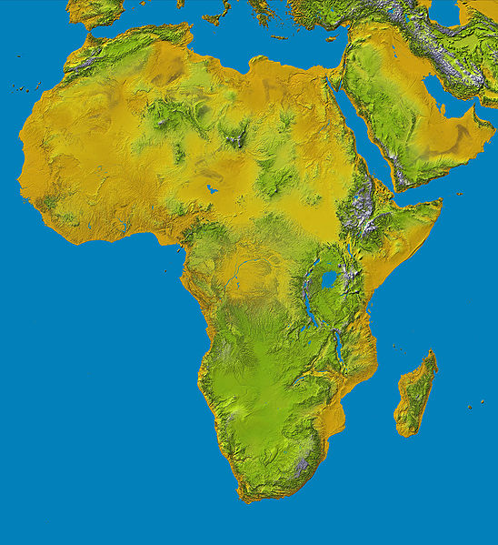
10
9
8
7
6
5
4
3
2
1

Opakování Afriky Práce s atlasem
Jméno : …………………………….. body : …… zn. : …..
V atlase najdi stát Egypt.
- Napiš jeho hlavní město……………………………………………..
- Napiš sousední státy Egypta v Africe ………………………………
- Jak se jmenuje přehrada na řece Nil v Egyptě ?.................................
- Jaké nerostné suroviny se v něm těží ?..............................................
………………………………………………………………………
- Jaké plodiny se v E. pěstují ?.............................................................
- Která moře omývají Egypt ?..............................................................
- Jak se nazývá známý průplav v Egyptě ?..........................................

ZÁVĚREČNÉ OPAKOVÁNÍ AFRIKY ŘEŠENÍ

JMÉNO : ……..…………………………….body………známka……..

- Rozloha Afriky 30,5 mil. km²

- Afriku omývají tyto oceány : INDICKÝ, ATLANTSKÝ

- Na kterou světovou stranu leží Afrika od Evropy NA JIH

- Pobřeží Afriky je: málo nebo hodně členité správné podtrhni !

- Suezský průplav je dílo: lidí nebo přírody správné podtrhni !

- Jak se nazývá největší ostrov Afriky ? MADAGASKAR

- Nejjižnější místo Afriky je : STŘELKOVÝ MYS

- Povrch Afriky tvoří převážně: nížiny nebo náhorní plošiny správné podtrhni !

- Nejvyšší horou Afriky je : UHURU PEAK (KILIMANDŽÁRO)

- Nejhlubším jezerem Afriky je : TANGANIKA

- Do kterého oceánu teče řeka Kongo(Zair)?ATLANTSKÉHO

- Je pravda , že ? :

  - Afrika je nejteplejší světadíl ANO
  - Afrika je nejsušší světadíl NE
  - Afrikou procházejí oba obratníky ANO
  - Nejvyspělejší stát Afriky je Egypt NE
  - Stát Tunisko leží v severní Africe ANO
- 13.Viktoriíny vodopády leží na řece : ZAMBEZI

- 14.Z uvedených slov podtrhněte to, které do řady logicky nepatří :

Maroko Libye Alžírsko Namibie Egypt
Tunis Alexandrie Pretoria Nairobi Káhira
Čadské jezero Ahagar Tanganika Malawi
Nil Niger Nigérie Orange Zambezi

- 15. Uveď vždy dva příklady států ležící v oblasti :

Severní Afriky např. EGYPT, TUNISKO, …
Tropické Afriky např. SOMÁLSKO, KEŇA,…
Jižní Afriky např. JIHOAFRICKÁ REPUBLIKA, ANGOLA,…

- 16. Vysvětli co to je ?:

SAHEL KRAJINA MĚNÍCÍ SE NA POUŠŤ ( OKRAJ SAHARY )
AIDS NEMOC
BAOBAB STROM

17. V kterém státě :

mají pyramidy ? EGYPT
prvně transplantovali lidské srdce ? JIHOAFRICKÁ REPUBLIKA

SLEPÁ MAPA ŘEŠENÍ

3
2
10
9
8
7
6
5
4
1

Opakování Afriky Práce s atlasem ŘEŠENÍ
Jméno : …………………………….. body : …… zn. : …..
V atlase najdi stát Egypt.
1. Napiš jeho hlavní město : KÁHIRA
2. Napiš sousední státy Egypta v Africe : SUDÁN, LIBIE
3. Jak se jmenuje přehrada na řece Nil v Egyptě ? ASUÁNSKÁ
4. Jaké nerostné suroviny se v něm těží ? ROPA, ZEMNÍ PLYN, ŽELEZNÁ RUDA, FOSFÁTY
5. Jaké plodiny se v E. pěstují ? ZELENINA, PŠENICE, PALMA DATLOVÁ, BAVLNA
6. Která moře omývají Egypt ? STŘEDOZEMNÍ, RUDÉ
7. Jak se nazývá známý průplav v Egyptě ? SUEZSKÝ

CITACE
- NASA. WIKIPEDIE [online]. [cit. 2.6.2012]. Dostupný na WWW: <Soubor:Topography of africa.jpg>.

